O título do artigo ou resumo expandido a ser submetido no Conara deve ser escrito em português, Times New Roman, tamanho 12, negrito, centralizado, com máximo de 15 palavras, espaçamento entre linhas simples e de 6 pontos após o título
The title must also be written in English, Times News Roman, size 12, italic, centered,with a maximum of 15 words, single line spacing and 6 points after title
El título también debe estar escrito en español, Times News Roman, tamaño 12, centrado, con un máximo de 15 palabras, espacio sencillo y 6puntosdespués del título

Eixo temático: curso e tema submetido (Times New Roman, tamanho 12, centralizado)

SOBRENOME, Nome¹; SOBRENOME, Nome²; SOBRENOME, Nome³; SOBRENOME, Nome⁴.
¹e-mail, Instituição (nome por extenso + sigla), País
²e-mail, Instituição (nome por extenso + sigla), País
³e-mail, Instituição (nome por extenso + sigla), País
⁴e-mail, Instituição (nome por extenso + sigla), País
(OMITIR ESTA IDENTIFICAÇÃO NA PRIMEIRA SUBMISSÃO)

Resumo: Nesta parte, os autores devem apresentar o resumo deste artigo, com no máximo 200 palavras, em Times New Roman, tamanho 12, texto justificado, espaçamento entre linhas simples e de 6 pontos após parágrafo. Deve-se usar o verbo na terceira pessoa. O resumo deve ser estruturado com a contextualização do tema e sua lacuna para a pesquisa científica; seu(s) objetivo(s); sua metodologia; seus resultados e suas conclusões. Exemplo: Considerando a contextualização, a justifiticativa, a problemática e/ou a lacuna de pesquisa, (...).Este trabalhotem o(s) objetivo(s) de (...). Para tal, são utilizados osmétodos e os materiais (descrever metodologia). Desse modo, são levantados os resultados (...). Isso permitiualcançar a seguinte conclusão (...). Com relação as palavras chave devem vir logo abaixo do resumo, conforme exemplo abaixo, separadas entre si por ponto e vírgula e finalizadas por ponto e devem ser grafadas com as iniciais em letra minúscula, com exceção dos substantivos próprios e nomes científicos. Considerar entre três e cinco palavras-chaves. NBR 6028 (ABNT, 2021a).
Palavras-chaves: III Conara 2021; artigo compacto; resumo expandido; publicação.
Abstract: In this section, authors should present the Abstract of this paper in English, with a maximum of 200 words, in Times New Roman, size 12, in italic, justified text, single line spacing and 6 points after paragraph.
Keywords: III Conara 2021; short paper; extended abstract; publication.
Resumen: En esta sección, los autores deben presentar el Resumen del artículo en español, con un máximo de 200 palabras, en Times New Roman, tamaño 12, en itálica, texto justificado, interlineado sencillo y 6 puntos después del parágrafo.
Palabras clave: III Conara 2021; documento breve; resumen expandido; publicación.

Introdução
Este documento tem como objetivo a apresentação das instruções para os autores submeterem trabalhos para análise do Comitê Científico do III Congresso Araguaiense de Ciências Exata, Tecnológica e Social Aplicada (Conara) em 2021. É possível submeter artigos compactos (short-papers) de 10 a 15 páginas ou resumos expandidos de 5 a 9 páginas, sendo que o total de páginas já inclui as referências em ambos os casos, como indicado nesse documento.
A versão inicial dos trabalhos será submetida a um processo de avaliação por pares às cegas (blind review) e o nome dos autores deve ser omitido. Ao longo de todo o texto retire toda informação que possa identificar os autores: citações, referências, nome de instituição, laboratório, grupo de pesquisa ou programa de pós-graduação. Substitua estas identificações da forma que achar mais apropriado.
Com relação ao número de autores por artigo, devem ser considerados os seguintes critérios:
- Para publicação tanto nos Anais do evento, quanto na Revista jCEC, devem ser considerados o número máximo de 4 (quatro autores), sendo que, pelo menos um deles, deve ter obrigatoriamente a titulação de doutor;
- Não existe limitação de participação em artigos como autor principal.
Como critérios de avaliação dos artigos compactos e resumos expandidos, serão considerados aspectos: metodológicos, com relação ao encadeamento da pesquisa de forma a relacionar o desenvolvimento do estudo, trazendo dados e informações sistematizadas que contribuam para o atendimento dos objetivos propostos e contribuições a aplicação de conhecimentos para a área temática submetida; relacionados ao aprofundamento teórico, com abordagens e referências às bibliografias de respaldo e relevância sobre o tema trabalhado e que contribuam para o desenvolvimento da área de conhecimento; relacionados à redação e normalização, com relação à clareza, linguagem técnica e formal, organização e qualidade do texto, além de adotar os requisitos de formatação com base nas normas da ABNT e às diretrizes e modelo de template para o III Conara; relacionados à originalidade, tanto com relação ao desenvolvimento de textos autorais, quanto ao caráter inovador e original do tema proposto, além de não ter sido publicado anteriormente e/ou ter submetido simultaneamente a outro evento ou periódico.
Os trabalhos selecionados pelo comitê científico deverão realizar as revisões requeridas para avaliação final e decisão sobre aceite do trabalho submetido. Caso cumpra todos os requisitos, os trabalhos serão publicados em meio digital nos anais do evento e na Revista jCEC.
Os trabalhos podem ser escritos em português, inglês ou espanhol. O arquivo deve ter o formato de arquivo MS Word Format (.doc ou .docx). Caso seja submetido em temas do curso de Licenciatura em Matemática, se aceita também o formato LaTeX/TeX. O tamanho total do arquivo não deverá exceder 5 Mb. O tamanho de página deve ser A4 e as margens (superior, inferior, lateral esquerda e lateral direita) devem ter 2,5 cm. Manter o cabeçalho deste template. A fonte utilizada em todo o texto é Times New Roman, tamanho 12, texto justificado, espaçamento entre linhas simples e de 6 pontos após parágrafo. As notas devem vir ao final de cada página. Incluir uma primeira nota de rodapé no final do título e que remete à referência bibliográfica do artigo segundo a norma NBR 6023 (ABNT, 2021b), como descrito na primeira página do presente documento. Evitar ao máximo o uso de notas de rodapé.
- No caso do uso de tópicos, o marcador disponível é este que aparece no início desta frase;
- Usar como formatação alinhamento justificado (esquerda e direita);
- Utilizar espaçamento entre linhas simples e de 6 pontos após parágrafo.
Caso queira utilizar listas numeradas (1, 2, 3... ou a, b, c...), isso deve ser feito manualmente utilizando os mesmos recuos que aparecem nesta lista com marcadores.
Respeitando o limite de página de cada proposta (artigo compacto ou resumo expandido), o trabalho deve seguir a seguinte sequência: 1. Introdução; 2. Referencial teórico; 3. Metodologia; 4. Resultados; 5. Discussões; 6. Conclusões; Agradecimentos (opcional); e Referências. Esta organização pode sofrer alterações, tais como receber novos títulos para as sessões de Referencial teórico, Resultados e Discussões ou agrupar Introdução, Referencial Teórico e Metodologia em uma única seção de Introdução, assim como escrever Resultados e Discussões juntos também em seção única.
A introdução representa o contato inicial do leitor com o texto, portanto, deve ser clara, objetiva e sintética e apresentar de forma sucinta: i) a natureza do assunto, a contextualização da pesquisa e sua importância para o campo científico; ii) a lacuna do conhecimento a ser avançado, as questões abertas e/ou as restrições e limitações; e iii) a proposta do artigo (objetivos e breve metodologia).

Referencial teórico
O artigo compacto e o resumo expandido devem contextualizar o referencial teórico que norteia a pesquisa. Os trabalhos consultados devem ser referenciados ao longo do texto (no formato autor-data), que constarão na seção “Referências”. Não colocar no item “Referências” trabalhos que não forem citados ao longo do texto. É importante ressaltar que, nas citações, o ano da publicação estará sempre entre parênteses e as chamadas pelo sobrenome do autor, pela instituição, responsável ou título incluído no texto fora dos parênteses devem ser em letras maiúsculas e minúsculas e, quando estiverem entre parênteses, devem ser letras maiúsculas. Seguem abaixo exemplos de citação, conforme NBR 10520 (ABNT, 2002b).
O texto científico pode ser de três categorias: original, comunicação provisória ou nota preliminar, e artigo de crítica (NADÓLSKIS, 1998).De acordo com Silva e Oliveira (1996), uma dissertação consiste na exposição de um assunto, no esclarecimento das verdades que o envolvem, na discussão da problemática que nele reside, na defesa de princípios, na tomada de posições.
Uma possibilidade para ajudar a elaborar referência é o site MORE – Mecanismo On-line para Referências (2013), desenvolvido pela UFSC (Universidade Federal de Santa Catarina), baseado na NBR 6023 (ABNT, 2021b), uma ferramenta gratuita que cria citações e referências no formato da ABNT.
O mecanismo trabalha com os documentos mais usados no meio acadêmico, como: “livros, dicionários, enciclopédias, teses e dissertações, artigos de revistas, artigos de jornais, nos formatos impresso e eletrônico, além dos documentos exclusivos em meio eletrônico: home-page e e-mail” (MORE, 2013).
Inclui, ainda, documentos jurídicos (legislação e jurisprudência), patentes, partituras, normas técnicas, slides, filmes e vídeos. Serão exemplificadas a seguir algumas citações e, suas referências colocadas na seção “Referências”: BRASIL (2018); BRASIL (2001); CHECCUCCI (2014); IBGE (2014); ISO (1998a); SCHAUM (1956) e SÃO PAULO (1972).
As citações diretas são transcrição textual de parte da obra do autor consultado. Neste caso, é necessário especificar no texto a(s) página(s), volume(s), tomo(s) ou seção(ões) da fonte consultada. Essa indicação deve estar após a data, separada por vírgula e com termo abreviado. Nas citações indiretas, a indicação da(s) página(s) consultada(s) é opcional. As citações diretas, ocupando até três linhas no texto, devem ser utilizadas entre aspas duplas e com indicação da página.
“A teleconferência permite ao indivíduo participar de um encontro nacional ou regional sem a necessidade de deixar seu local de origem” (BRAYNER; MEDEIROS, 1994, p. 18). Com mais de três linhas, as citações diretas devem ser destacadas com recuo de 4 cm da margem esquerda, com letra menor que a do texto utilizado (tamanho 11), sem as aspas,com espaçamento entre linhas simples e de 6 pontos após parágrafo, segundo a NBR 10520 (ABNT, 2002b, p.2) e conforme o exemplo abaixo:
A teleconferência permite ao indivíduo participar de um encontro nacional ou regional sem a necessidade de deixar seu local de origem. Tipos comuns de teleconferência incluem o uso da televisão, telefone, e computador. Através de áudio-conferência, utilizando a companhia local de telefone, um sinal de áudio pode ser emitido em um salão de qualquer dimensão. (BRAYNER; MEDEIROS, 1994, p. 18)

Títulos das seções primárias
As seções primárias devem ser numeradas sequencialmente a partir da introdução com algarismos arábicos (1, 2, 3 etc.), com fonte Times New Roman, tamanho 12, em negrito, apenas com a primeira letra maiúscula e sem ponto, conforme a NBR 6024 (ABNT, 2003a). Os títulos das seções devem ser formatados com espaçamento entre linhas simples e de 6 pontos após parágrafo.

Títulos das seções secundárias
As seções secundárias (subtítulos) devem estar com fonte Times New Roman, tamanho 12, sem negrito, apenas com a primeira letra maiúscula, numerados com algarismos arábicos (1.1, 1.2, 1.3 etc.) e com espaçamento entre linhas simples e de 6 pontos após parágrafo.

Seções terciárias
Utilizar seções somente até o terceiro nível (1.1.1, 1.1.2 etc.), com fonte Times New Roman, tamanho 12, em itálico, sem negrito, apenas com a primeira letra maiúscula e com espaçamento entre linhas simples e de 6 pontos após parágrafo.

Metodologia
A seção metodologia deve apresentar os procedimentos metodológicos realizados.

Resultados
Os Resultados, assim como as seções de Discussões e Conclusões, devem seguir lógicas recomendadas para artigos de alto impacto: https://www.youtube.com/watch?v=-awveTSmmIM
Nesta seção de Resultados, apresente somente os resultados necessários para sustentar as conclusões, de preferência na sequência em que aparecerão nas discussões. Redija os resultados no passado. Limite-se a descrever resultados, sem avançar em conceitos teóricos. Prefira representações gráficas simples e, para facilitar a comparação, padronize as escalas.
Observe as instruções e formate seu trabalho de acordo com este padrão. A adequação do seu trabalho a estas normas é fundamental para sua aprovação.
As equações devem ser destacadas no texto (para facilitar a leitura), e, se necessário, numeradas com algarismos arábicos entre parênteses, alinhados à direita, conforme NBR 14724 (ABNT, 2011). Na sequência normal do texto, deve-se usar o espaçamento de 6pontos depois do parágrafo, conforme exemplo abaixo.
(1)
(2)
As ilustrações devem estar inseridas no texto com a formatação preferencialmente no formato alinhado e centralizado (quando possível), não podendo ultrapassar as margens do texto.
Qualquer que seja o tipo de ilustração, sua identificação aparece na parte superior, com alinhamento centralizado, tamanho 10, precedida da palavra designativa (Figura, Tabela, Quadro), seguida de seu número de ordem de ocorrência no texto, em algarismos arábicos, travessão e do respectivo título, conforme Figuras 1 e 2, Quadro 1 e Tabela 1. Todas as ilustrações e tabelas devem estar inseridas no texto. As referências das ilustrações devem constar no corpo do texto, por exemplo: conforme Figura 1, (Figura 1) ou (ver Figura 1). A palavra “Figura” deve ter a primeira letra maiúscula e não pode ser abreviada. Não devem ser incluídas ilustrações que não sejam citadas no texto. Toda ilustração deve ser localizada após o parágrafo onde é citada.
Deve ser evitado o uso de objetos "flutuando sobre o texto". Em vez disso, utilizar a opção: formatar imagem com quebra de texto automática inferior e superior e inferior e posição alinhada com o texto. Nos quadros e tabelas deve ser usada, preferencialmente, a fonte Times New Roman, tamanho 10. O estilo utilizado no interior de quadros, tabelas ou caixas de texto deve ser o estilo normal, o qual pode ser editado (alinhamento, espaçamento, tipo de fonte) conforme a necessidade.
Após Figura, Quadro e Tabela, na parte inferior, indicar a fonte consultada (elemento obrigatório, mesmo que seja produção do próprio autor), legenda, notas e outras informações necessárias à sua compreensão (se houver), com alinhamento centralizado, tamanho 10, conforme a NBR 14724 (ABNT, 2011).
Figura 1 – Exemplo de figura
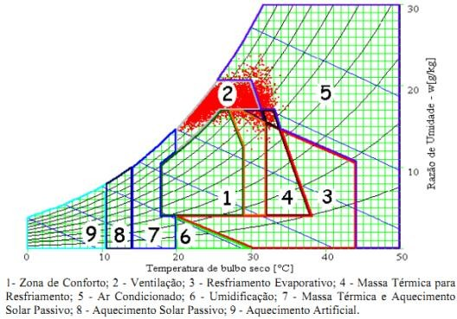
Fonte: Fontenele, (2003)

Figura2 – Exemplo de gráfico
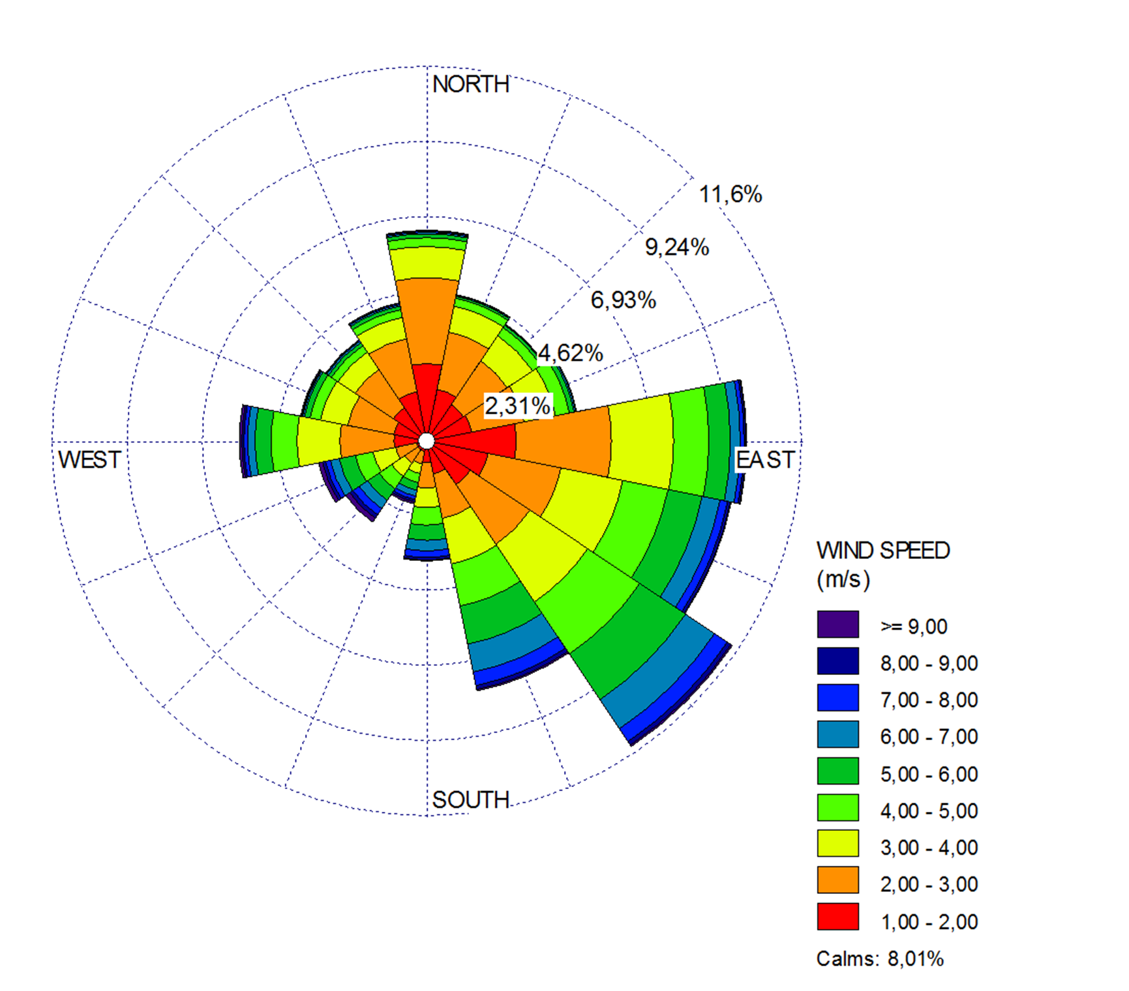
Fonte: Oliveira-Júnior, Terassi e Gois (2017)

Quadro 1 – Fases de Medições
FASE | PAINEL | PERÍODO | ABERTURA
1ª Fase | Simples | 10 dias | Orientação NE-SO
 |  | 10 dias | Orientação NO-SE
 |  | 10 dias | Janelas fechadas
2ª Fase | Duplo com ar | 10 dias | Orientação NE-SO
 |  | 10 dias | Orientação NO-SE
 |  | 10 dias | Janelas fechadas
3ª Fase | Duplo com isolante  (fibra de coco) | 10 dias | Orientação NE-SO
 |  | 10 dias | Orientação NO-SE
 |  | 10 dias | Janelas fechadas
Fonte: Autor (2006)

Tabela 1 – Taxas de metabolismo
Atividade |  | Metabolismo
 |  | (W/m²) | (met)
Reclinado |  | 46 |  | 0,8
Sentado, relaxado |  | 58 |  | 1,0
Ativ. Secundária (escritório, residência, escola, laboratório) |  | 70 |  | 1,2
Em pé, ativ. leve (compras, laboratório, indústria leve) |  | 93 |  | 1,6
Em pé, ativ. média (trabalho com máquina, doméstico) |  | 116 |  | 2,0
Andando em superfície nivelada | 2 km/h | 110 |  | 1,9
 | 3 km/h | 140 |  | 2,4
 | 4 km/h | 165 |  | 2,8
 | 5 km/h | 200 |  | 3,4
Fonte: Adaptado de ISO 7730 (1994 apud RUAS, 2002, p. 46)

Discussões
As discussões podem iniciar pela relevância da pesquisa e pelas particularidades da metodologia. Devem descrever os resultados explicando o fenômeno e comparando com trabalhos anteriores.

Conclusões
As conclusões devem revelar a novidade de seu estudo. Devem conter a ideia principal do trabalho, seja repetindo sucintamente o que já foi explanado, seja relacionando as deduções, as inferências das conclusões parciais anteriores. Conjugue no tempo presente quando tratar-se de amostragem; no passado, quando se investigar fenômeno passado.Conclua com base em seus dados e questões específicas de sua pesquisa. Faça uma breve interpretação. No final, apresente sua contribuição para o campo científico.

Agradecimentos
Nesta seção, que é opcional, os autores podem agradecer a colaboradores (pessoas ou empresas), agências de financiamento etc. que contribuíram para a redação do trabalho final ou com o desenvolvimento do trabalho relatado no artigo.

Referências
Para as referências propriamente ditas, deve-se utilizar texto com fonte Times New Roman, tamanho 12, espaçamento entre linhas simples e com 6 pontos depois de cada parágrafo, exatamente conforme aparece nas referências descritas ao final desse texto. As referências devem aparecer em ordem alfabética (do sobrenome do primeiro autor), estar alinhadas à esquerda (não justificado) e não podem ser numeradas. Todas as referências citadas no texto, e apenas estas, devem ser incluídas nesta seção. Siga a norma NBR 6023 (ABNT, 2021b) para formatar as referências.
ABNT ASSOCIAÇÃO BRASILEIRA DE NORMAS TÉCNICAS. NBR 10520: Informação e documentação - Citações em documentos - Apresentação. Rio de Janeiro, 2002. 7 p.
ABNT ASSOCIAÇÃO BRASILEIRA DE NORMAS TÉCNICAS. NBR 6024: Informação e documentação - Numeração progressiva das seções de um documento escrito - Apresentação. Rio de Janeiro, 2003.
ABNT ASSOCIAÇÃO BRASILEIRA DE NORMAS TÉCNICAS. NBR 14724: Informação e documentação - Trabalhos acadêmicos - Apresentação. Rio de Janeiro, 2011. 11 p.
ABNT ASSOCIAÇÃO BRASILEIRA DE NORMAS TÉCNICAS. NBR 6028: Informação e documentação - Resumo - Apresentação. Rio de Janeiro, 2021a.
ABNT ASSOCIAÇÃO BRASILEIRA DE NORMAS TÉCNICAS. NBR 6023: Informação e documentação - Referências - Elaboração. Rio de Janeiro, 2021b.
ALEXANDER, C. Notes on the synthesis of form. 9ed. reimp. Cambridge: Harvard University Press, 1977. 216 p.
BRASIL. Constituição (1988). Constituição da República Federativa do Brasil: promulgada em 5 de outubro de 1988. 55. ed. São Paulo: Saraiva, 2018. 528 p. ISBN: 9788547227487.
BRASIL. Estatuto da Cidade – Lei n. 10257, de 10 de julho de 2001. Regulamenta os arts. 182 e 183 da Constituição Federal,estabelece diretrizes gerais da política urbana e dá outras providências. Diário Oficial da União. Brasília, DF, 10 jul. 2001. Disponível em: http://www.planalto.gov.br/ccivil_03/leis/leis_2001/l10257.htm. Acesso em: 13 dez. 2014.
BRAYNER, A. R. A.; MEDEIROS, C. B. Incorporação do tempo em SGBD orientado a objetos. In: SIMPÓSIO BRASILEIRO DE BANCO DE DADOS, 9., 1994, São Paulo. Anais... São Paulo: USP, 1994. p. 16–29.
BROADBENT, G. Diseño arquitectónico: arquitectura y ciencia humanas. Barcelona: Gustavo Gili, 1982. 463 p.
CHECCUCCI, Érica de Sousa; AMORIM, Arivaldo Leão de. Método para análise de componentes curriculares: identificando interfaces entre um curso de graduação e BIM. PARC Pesquisa em Arquitetura e Construção, Campinas, SP, v. 5, n. 1, jun. 2014. ISSN 1980-6809. Disponível em: http://periodicos.sbu.unicamp.br/ojs/index.php/parc/article/view/8634540. Acesso em: 11 mar. 2016. doi:http://dx.doi.org/10.20396/parc.v5i1.8634540.
FONTENELE, Helane B. Uso e adequação de Tenso estruturas à Região Amazônica – Estudo de caso: Feira do Ver-O-Peso em Belém-Pa / Helane Barbosa Fontenele. – Belém, PARÁ: [s.n], 2006. Disponível em:http://www.ufpa.br/ppgec/data/producaocientifica/helane.pdf. Acesso em: 27 mai. 2018.
IBGE INSTITUTO BRASILEIRO DE GEOGRAFIA E ESTATÍSTICA. Pesquisa de informações básicas municipais: Perfil dos Municípios Brasileiros 2013. Rio de Janeiro: IBGE, 2014. Disponível em: ftp://ftp.ibge.gov.br/Perfil_Municipios/2013/munic2013.pdf. Acesso em: 10 fev. 2016.
ISO INTERNATIONAL ORGANIZATION FOR STANDARDIZATION. ISO 140-4 Acoustics -- Measurement of sound insulation in buildings and of building elements -- Part 4: Field measurements of airborne sound insulation between rooms. Geneva, 1998a.
INTERNATIONAL ORGANISATION FOR STANDARDISATION, Geneva. ISO 7730; moderate thermal environments-determination of the PMV and PPD indices and specification of the conditions for thermal comfort.Geneva, 1994.apudRUAS, Álvaro César.Sistematização da avaliação de confortotérmicoem ambientes edificados e suaaplicação num software. 2002. 198f. Tese (Doutorado) – Faculdade de Engenharia Civil, Universidade Estadual de Campinas, Campinas-SP.
MORE: Mecanismo online para referências, versão 2.0. Florianópolis: UFSC Rexlab, 2013. Disponível em: http://www.more.ufsc.br/. Acesso em: 25 jun 2018.
NADÓLSKIS, H. Comunicação redacional atualizada. 6. ed. São Paulo: Instituto Brasileiro de Edições Pedagógicas, 1998.
OLIVEIRA-JÚNIOR, José Francisco; TERASSI, Paulo Miguel de Bodas; GOIS, Givanildo. ESTUDO DA CIRCULAÇÃO DOS VENTOS NA BAÍA DE GUANABARA/RJ: entre 2003 e 2013. Revista Brasileira de Climatologia, [s. l], v. 21, n. 13, p. 59-80, jul. 2017. ISSN: 2237-8642 (Eletrônica). Disponível em: https://revistas.ufpr.br/revistaabclima/article/view/51492/33284. Acesso em: 10 jun. 2021.
RUAS, Álvaro César.Sistematização da avaliação de conforto térmicoem ambientes edificados e sua aplicação num software. 2002. 198f. Tese (Doutorado) – Faculdade de Engenharia Civil, Universidade Estadual de Campinas, Campinas-SP.
SÃO PAULO (Município). Lei nº 7.805, de 1 de novembro de 1972. Dispõe sobre o parcelamento, uso e ocupação do solo do Município, e dá outras providências. Diário Oficial do Município de São Paulo. São Paulo, SP, 3 nov. 1972.
SCHAUM, Daniel et al. Schaum’s outline of theory and problems. 5th ed. New York: Schaum Publishing, 1956. 204 p.
SILVA, R. N.; OLIVEIRA, R. Os limites pedagógicos do paradigma da qualidade total na educação. In: CONGRESO DE INICIAÇÃO CIENTÍFICA DA UFPE, 4., 1996, Recife. Anais... Recife: UFPE, 1996. p. 16–29. Disponível em: http://www.propesq.ufpe.br/anais/anais/educ/ce04.htm. Acesso em: 21 jan. 1997.

XXXXX, Y. Instruções para a preparação do artigo completo ou resumo expandido para o III CONARA 2021. In: CONGRESSO ARAGUAIENSE DE CIÊNCIAS EXATA, TECNOLÓGICA E SOCIAL APLICADA, p. xx, 2021, Santana do Araguaia. Anais... Santana do Araguaia: III CONARA, 2021.
Exemplo de nota de rodapé. Fonte Times New Roman, tamanho 10, alinhamento justificado e espaçamento simples entre linhas.
Norma que trata sobre citações em documentos científicos.

